Git-Lernen

Ordner zu einem Git repository machen

$ git init

Dateien in lokales repostitory speichern

$ git add .

In lokales repository commiten

$ git commit -m "First commit"

Pfad kopieren

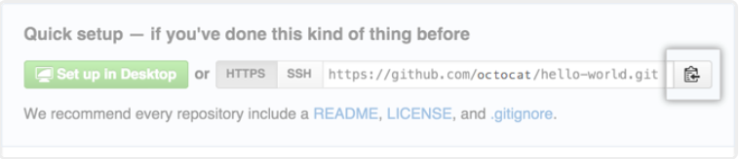

$ git remote add origin PFAD

# Sets the new remote

$ git remote -v

# Verifies the new remote URL

Auf github pushen

$ git push origin master

Um Datei zu löschen

Git rm NameDatei

Um Status zu überprüfen

Git status

Bei gemeinsam nutzen von Git Hub immer zuerst git pull!